Добавляем строку сверху в оба файла

Переименовываем ОДИНАКОВО ЛИСТЫ

Сохраняем с июнем тоже самое

Копируем в отдельную папку оба файла

Получить данные ---->из папки

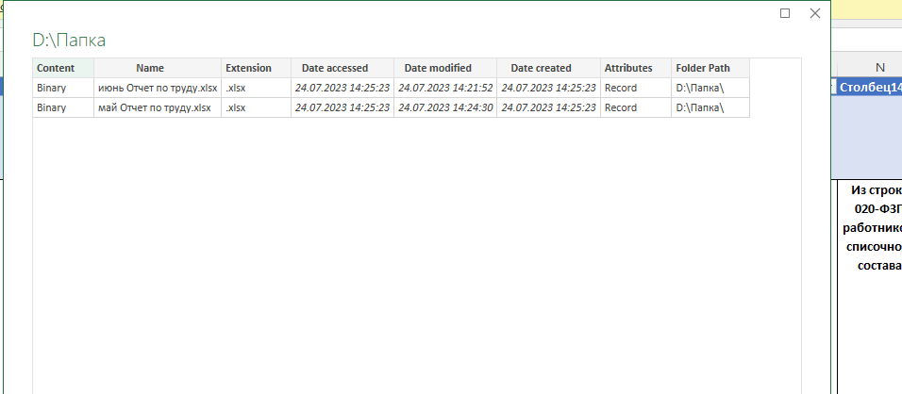

Цикаемся на кнопочку объединяем файлы

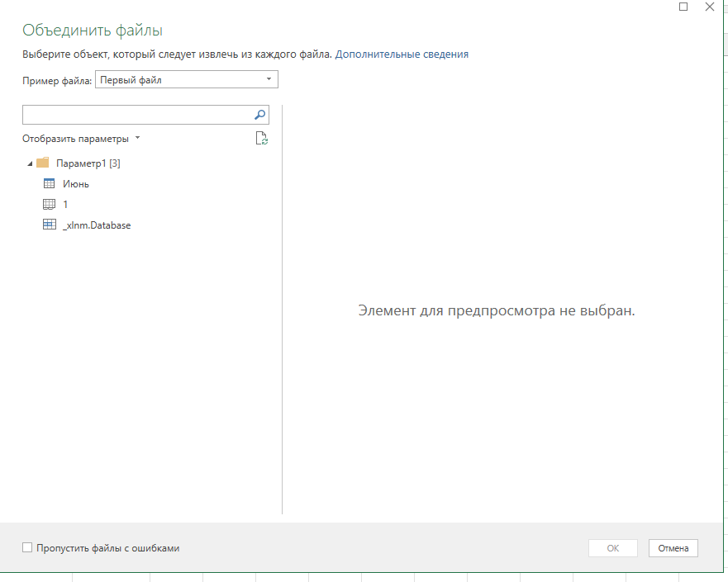

Я назвал лист 1 и его выбираю

Получилось чет такое

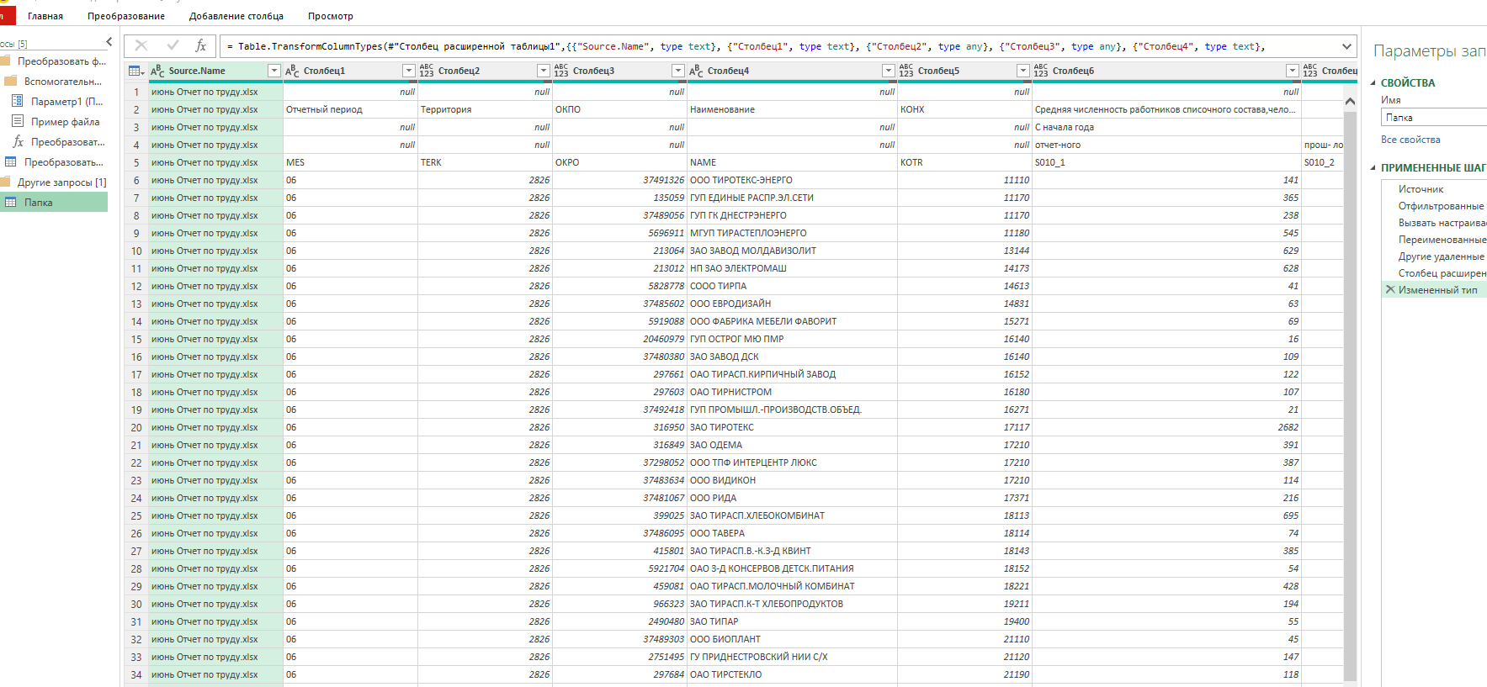

Удаляем столбец с файлом

Траспонируем

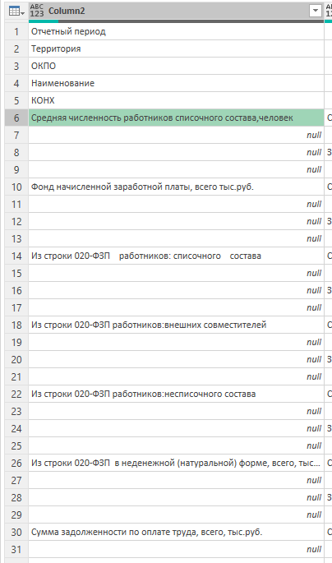

Преобразование /заполнить вниз

ВЫДЕЛЯЕМ ТРИ СТОЛБЦА И ПРАВОЙ КНОПКОЙ ОБЪЕДЕНИТЬ

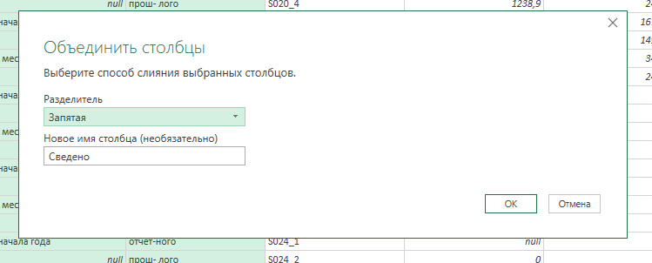

РАЗДЕЛИТЕЛЬ СТАВИМ ЗАПЯТАЯ

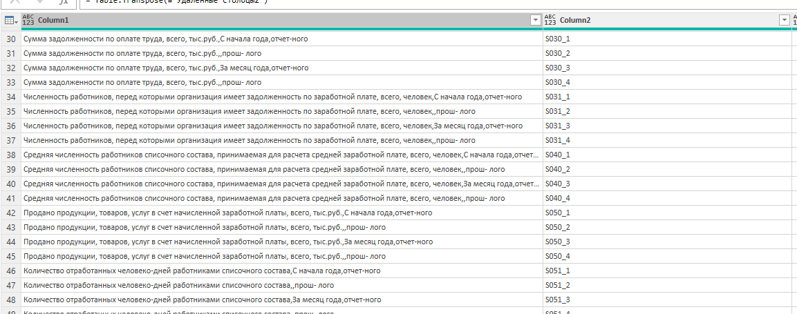

УДАЛЯЕМ ИЛИ КОЛОНКУ 2 ИЛИ 1

ТРАНСПОНИРУЕМ ОБРАТНО

УДАЛЯЕМ ПОСЛЕДНИЕ СТОЛБЦЫ

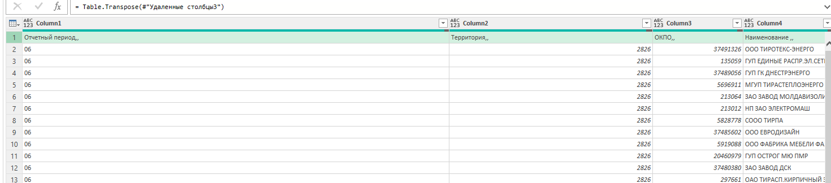

Преобразование ИСПОЛЬЗУЕМ ПЕРВУЮ СТРОЧКУ В КАЧЕСТВЕ СТОЛБЦА

Закрыть и загрузить

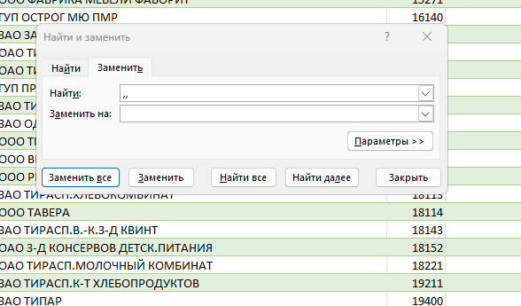

Делаем сводную таблицу

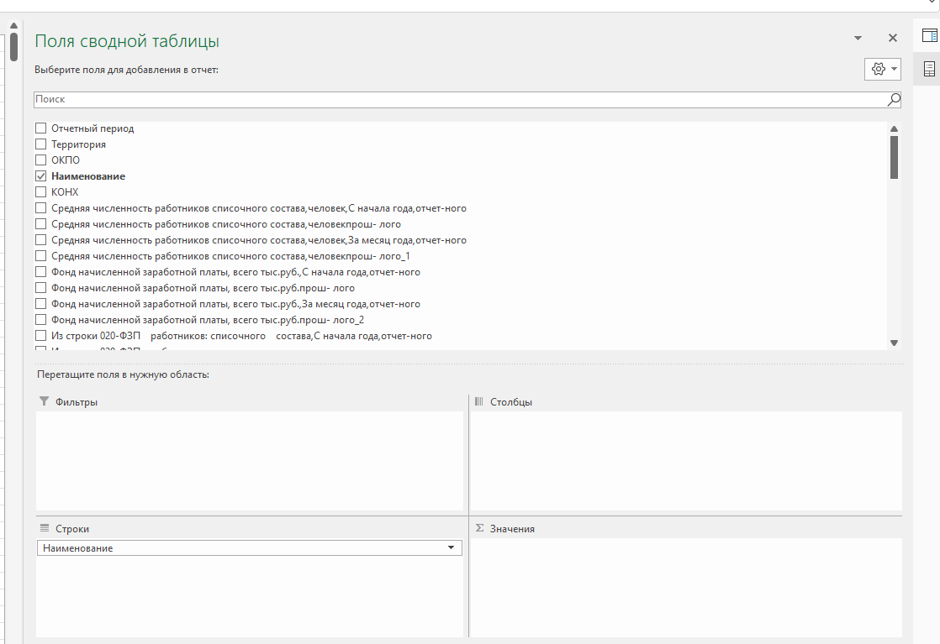

Выбираем вот такие данные

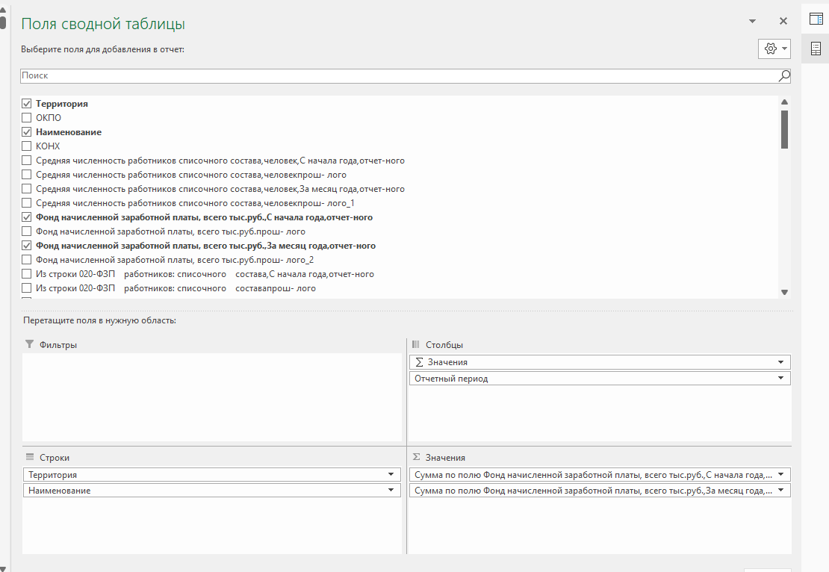

У территории выбираем сумму

